　第１４回全国RYLA研究会　宿泊のご案内

拝啓 皆様におかれましては、ますますご清栄のこととお慶び申し上げます。 平素は格段のご厚情を賜り、厚くお礼申しあげます。さて、この度、「第１４回全国RYLA研究会」が鳥取市において開催されます。各地からご参加いただく皆様方の宿泊手配のお手伝いを弊社エメラルドツアーズ㈱にてお取り扱いさせていただくことになりましたので、ご案内申し上げます。

本会のご成功を心より祈念いたしますとともに、精一杯のお手伝いをさせていただきますので、宜しくお願い申し上げます。時節柄、皆様には健やかにお過ごしになれますようお祈り致します。

敬具

宿泊のご案内

宿泊設定日：令和４年５月２１日(土)１泊及び前泊５月２０日(金)

宿泊条件：１泊に付朝食付き　税金・サービス料金込みのお一人様あたりの金額となります。

最少催行人員：１名

添乗員：添乗員は同行せず、約款に定める旅程管理は行いません。

　　　　旅行サービスの提供を受けるために必要な確認書類をお渡ししますので、お手続きは

　　　　お客様ご自身で行っていただきます。

宿泊代金：１泊朝食付(税金・サービス料込)

|  |  |  |  |  |
| --- | --- | --- | --- | --- |
| ホテル名(宿泊施設) | 部屋タイプ | 申込番号 | 代金(朝食付)  お一人あたり | アクセス及びホテル特徴 |
| ホテルニューオータニ鳥取  （喫煙ﾙｰﾑ・無） | シングル | A１ | 11,500円 | 鳥取駅前の鳥取を代表するシティホテル  ※ﾘﾆｭｰｱﾙﾀﾞﾌﾞﾙ・ﾂｲﾝはお部屋数が僅かですのでお早めに申込願います。 |
| ツイン・１名利用時 | A２ | 13,500円 |
| ﾘﾆｭｰｱﾙﾀﾞﾌﾞﾙ・1名利用時 | A３ | 14,500円 |
| ﾘﾆｭｰｱﾙﾂｲﾝ・１名利用時 | A4 | 14,500円 |
| ツイン･２名利用時 | A5 | 11,000円 |
| ﾘﾆｭｰｱﾙﾂｲﾝ･２名利用時 | A6 | 12,000円 |
| ホテルモナーク鳥取  （喫煙ﾙｰﾑ・無） | シングル | B１ | 10,600円 | ﾎﾃﾙﾆｭｰｵｰﾀﾆより徒歩７分  温泉大浴場が評判のﾎﾃﾙ |
| ツイン・１名利用時 | B２ | 12,500円 |
| ツイン・２名利用時 | B３ | 10,600円 |
| ※上記以外の個人的性格の費用及びそれに伴う諸税・サービス料は、各自宿泊ホテルにてご精算願います。  駐車料等 | | | | |
| ※朝食が不要な場合でも、ご返金はいたしかねますので、予めご了承ください。  ※お部屋1室あたりの定員数は、シングル・ダブルルーム1名様、ツインルーム１～２名様になります。  ※上記の宿泊施設の中から、お申込み受付順に割り付けさせていただきます。  尚、決定宿泊先は後日お送りいたします「ホテル宿泊確認書」にてご確認をお願いいたします。  ※お申し込みの際は、第２希望、第３希望までご記入ください。仕入客室数の限りがあり、ご希望通りにご案内が　できない場合もございますので、予めご了承ください。   |  |  |  | | --- | --- | --- | | 日次 | 行程(往復の交通費は含まれていません) | 食事条件 | | １日目 | 自宅又は前泊地又は各地～～～お客様負担～～～各宿泊施設 | 朝：×昼：×夕：× | | ２日目 | 各宿泊施設～～～お客様負担～～～自宅又は後泊地又は各地 | 朝：〇昼：×夕：× | | | | | |
| 宿泊施設地図  **「第１４回全国RYLA研究会」　　開催会場(ホテルニューオータニ鳥取)** | | | | |

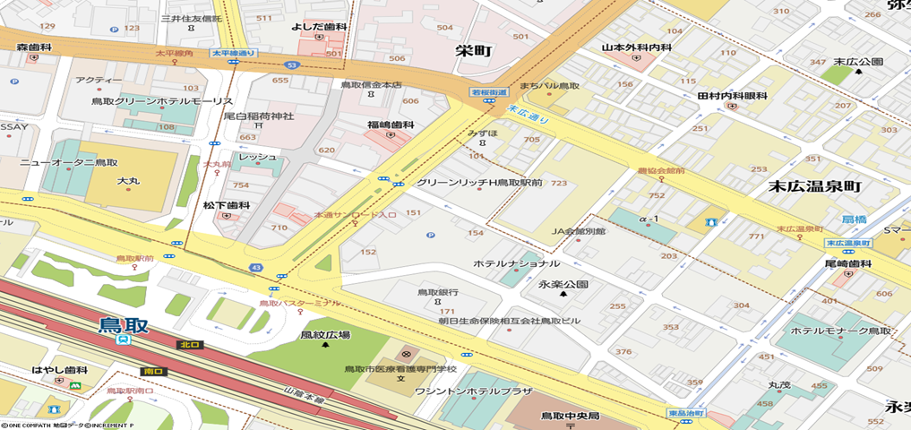

お申し込みからご精算まで

〇別紙「宿泊申込書」に必要事項をご記入の上、弊社エメラルドツアーズ㈱までＦＡＸにてお申し込みください。

※**電話、インターネットでのお申し込みは誤手配防止のため承りません**ので、ご注意願います。

〇お申込み締切日は、４月２２日(金)までとさせていただきます。

「宿泊申込書」受理後７日以内を目途に**ＦＡＸ**にて受付の回答を指せていただきます。

万一、回答がない場合は大変恐れ入りますが、ご連絡いただければと思います。

〇４月中旬より順次、「ホテル宿泊確認書」・「請求書」等を発送させていただきますので、ご確認願います。

〇お支払いにつきましては、５月１３日(金)までに請求書記載の指定口座へお振込みください。

振込手数料は、お客様のご負担とさせていただきますので予めご了承ください。

また、振込受領書をもって領収書とさせていただきます。

お申し込み後の変更・取消のご案内

〇変更・取消につきましては、誤手配防止のため**ＦＡＸ**での受付となります。変更箇所がわかるように加筆、訂正願います。

〇お客様のご都合で取消される場合。下記の金額を取消料として申し受けます。

|  |  |  |  |  |
| --- | --- | --- | --- | --- |
| 取消日 | 宿泊日の14日前まで | 宿泊日の13～2日前 | 宿泊日の前日 | 当日及び無連絡 |
| 取消料 | 無　料 | 宿泊代金の３０％ | 宿泊代金の５０％ | 宿泊代金の１００％ |

〇取消・変更に伴うご返金は、事務処理上、地区大会終了後２週間のお時間を頂戴いたしますので、予めご了承ください。

〇変更・取消のお申し出につきましたは、弊社エメラルドツアーズ㈱の営業日・営業時間内の受付となります。

**ＦＡＸ**受付は終日可能ですが、営業時間外でのお申し出は、翌営業日扱いとなりますので、ご注意願います。

**旅行企画・実施　鳥取県知事登録旅行業第2-66号**

C:\Users\エメラルドツアーズ1\Documents\ロゴマーク他\社名\マーク3.jpg　[社団法人 全国旅行業協会（All Nippon Travel Agents Association）](http://www.anta.or.jp/index.html)**正会員**

　　　〒680-911　鳥取市千代水４丁目１０３　**営業時間　平日９：００～１７：００　土・日祝日休業**

お問い合わせ・**お申し込み先　✆０８５７-３０-５９３１**

　　　総合旅行業務取扱管理者　下田保明　　**ＦＡＸ　０８５７-３０-５９３２**　　　担当者　澤・下田

　基準日　この旅行条件は、令和４年３月1日を基準とし令和４年３月１日現在の料金を基準としています。

旅行業務取扱管理者とは、お客様の旅行を取り扱う責任者です。この旅行契約に関する担当者からの説明にご不明な点があれば、旅行業務取扱管理者にご質問ください。

お申し込み先：ＦＡＸ ０８５７-３０-５９３２（申し込み締め切り日：４月２２日(金)）　№

「第１４回全国RYLA研究会」　5/21宿泊【宿泊申込書】　　申込日：　　月　　　日

　　　　　　　　【　新規　　変更　　取消　】　該当項目を〇（orどちらかを削除）で囲ってください

|  |  |  |  |  |  |  |  |  |  |  |  |  |  |
| --- | --- | --- | --- | --- | --- | --- | --- | --- | --- | --- | --- | --- | --- |
| フリガナ | |  | | | | 地区№ | | | フリガナ | |  | | |
| 申込者氏名 | |  | | | |  | | | 所属クラブ名 | |  | | |
| 書類送付先  住所 | | 〒　　　－ | | | | | | | | | | | |
| 電話(　　　　)　　　　－ | | | | | | ＦＡＸ(　　　　)　　　－ | | | | | |
| 返金時振込口座名 | | 銀行　　　　支店・出張所　口座名義　　　　　　　　　　普・当 | | | | | | | | | | | |
|  | フリガナ | | | 性別 | 希望宿泊施設(宿泊代金欄参照) | | | | | 同室者名（ツイン利用時）  (1室2名利用の場合) | | | **前泊５/２０**  **希望者〇** |
| お名前 | | | 第1希望 | | 第2希望 | | 第3希望 |
|  | 記入例：トットリ | | タロウ | 男 | Ａ１ | | Ｂ１ | | Ａ２ |  | |  |  |
| 記入例：鳥取 | | 太郎 |  | |  |
| １ |  | |  |  |  | |  | |  |  | |  |  |
|  | |  |  | |  |
| ２ |  | |  |  |  | |  | |  |  | |  |  |
|  | |  |  | |  |
| ３ |  | |  |  |  | |  | |  |  | |  |  |
|  | |  |  | |  |
| ４ |  | |  |  |  | |  | |  |  | |  |  |
|  | |  |  | |  |
| ５ |  | |  |  |  | |  | |  |  | |  |  |
|  | |  |  | |  |
| ６ |  | |  |  |  | |  | |  |  | |  |  |
|  | |  |  | |  |
| ７ |  | |  |  |  | |  | |  |  | |  |  |
|  | |  |  | |  |

※申し込み欄が足りない場合はコピーしてお使いください。※５/２０宿泊希望者は右枠欄に〇をお付けください。

※お申し込みの際は、第２希望、第３希望までご記入ください。仕入客室数の限りがあり、ご希望通りにホテル・部屋タイプでご案内ができない場合もございますので、予めご了承ください。

※変更・取消のお申し出につきましたは、弊社エメラルドツアーズ㈱の営業日・営業時間内の受付となります。

ＦＡＸは終日受付可能ですが、営業時間外でのお申し出は、翌営業日扱いとなりますので、ご注意願います。

個人情報の取扱いについて

弊社エメラルドツアーズ㈱は、お申込みの際にご提出いただきました個人情報につきましては、担当事務局への報告、お客様とのご連絡や宿泊機関等の提供するサービスの手配及び受領の手続きに利用させていただく他、必要な範囲内で当該機関に提供します。ご提供いただきました個人情報はそれ以外の目的で利用いたしません。

|  |  |
| --- | --- |
| 備考・通信欄 | C:\Users\エメラルドツアーズ1\Documents\ロゴマーク他\社名\マーク3.jpg  **営業時間　平日９：００～１７：００　土・日祝日休業**  〒680-911　鳥取市千代水４丁目１０３  ✆**０８５７-３０－５９３１**　　担当：澤・下田 |